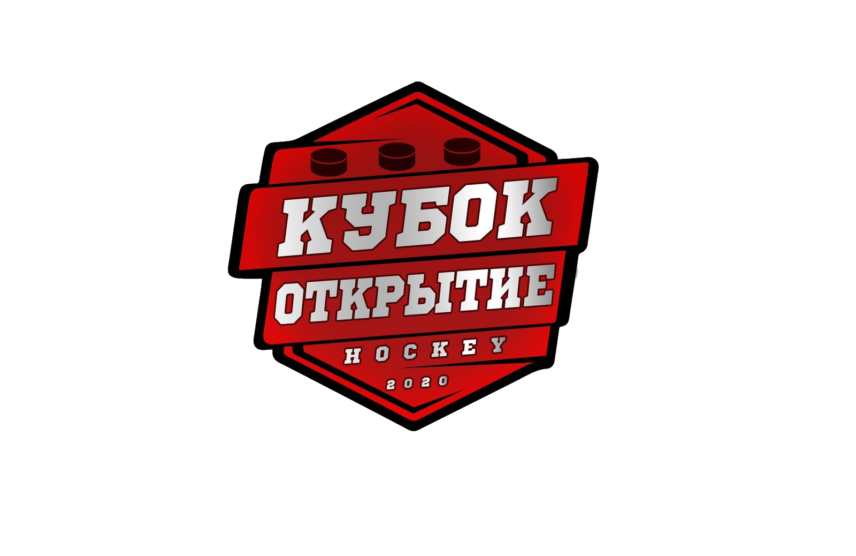 | ОФИЦИАЛЬНЫЙ ПРОТОКОЛ МАТЧА | Год рождения/Дивизион
 | ОФИЦИАЛЬНЫЙ ПРОТОКОЛ МАТЧА | 2008

Соревнование | Турнир «Кубок Открытие» И г р а за 3 м е с т о. |  |  |  | Дата | 27.03.2022 | Игра № | 13
Место проведения | Город | Боровичи | Арена | Металлург | Время | 13-00 | Зрители | 75

«A» ХК Металлург Боровичи |  |  |  |  |  | Взятие ворот |  |  |  |  |  |  | Удаления
№ | Фамилия Имя |  | (К/А) | Поз. | Игр. | # | Время |  | Г | А 1 | А 2 | ИС | Время |  | № | Мин | Нарушение | Начало |  | Оконч.
3 | Абдулаев Д. |  |  | В | Да | 1 | 05 | 10 | 88 | 53 |  |  | 02 | 14 | 55 | 2 | ТЛ-БР | 02 | 14 | 04 | 14
20 | Казьмин В. |  |  | В | Да | 2 | 17 | 10 | 53 | 9 |  | +1 | 11 | 44 | 75 | 2 | БЛОК | 11 | 44 | 13 | 44
4 | Лошкарев А. |  |  | З | Да | 3 | 21 | 50 | 89 | 5 |  |  | 27 | 14 | 4 | 2 | БЛОК | 27 | 14 | 29 | 14
5 | Телезуев К. |  | (А) | З | Да | 4 | 33 | 44 | 53 | 9 | 5 | +1 | 35 | 14 | 4 | 2 | ЗД-КЛ | 35 | 14 | 37 | 14
7 | Ружитский Ф. |  |  | Н | Да | 5 | 36 | 24 | 88 | 5 |  |  | 38 | 00 | 5 | 2 | ПОДН | 38 | 00 | 40 | 00
8 | Горбачев Г. |  |  | З | Да | 6 | 38 | 25 | 55 | 9 |  | -1 | 39 | 08 | 53 | 2 | ТЛ-БР | 39 | 08 | 41 | 08
9 | Матвеев А. |  |  | Н | Да | 7 | 41 | 01 | 7 |  |  | -1
12 | Лешуков Н. |  | (А) | Н | Да
15 | Сафонов А. |  |  | Н | Да
17 | Арутюнян А. |  | (А) | Н | Да
35 | Гунько А. |  |  | З | Да
53 | Люкшин А. |  |  | Н | Да
55 | Якушев Ф. |  |  | З | Да
75 | Цыпышев В. |  |  | Н | Да
88 | Зимовой С. |  |  | Н | Да
89 | Максимов С. |  |  | Н | Да
91 | Константинов С, |  |  | З | Да
Главный тренер |  | Марков В. |  |  |  | Тренер |  | Константинов С. |  |  |  |  |  |  |  |  | подпись | ‌

«Б» ХК СШОР-1 СПб |  |  |  |  |  | Взятие ворот |  |  |  |  |  |  | Удаления
№ | Фамилия Имя |  |  | Поз | Игр. | # | Время |  | Г | А 1 | А 2 | ИС | Время |  | № | Мин | Нарушение | Начало |  | Оконч.
11 | Суханов Ф. |  |  | В | Да | 1 | 31 ! 09 |  | 12 |  |  |  | 16 ! 28 |  | 9 | 2 | ПОДН | 16! 28 |  | 17 !10
56 | Кожар И. |  |  | В | Нет |  |  |  |  |  |  |  | 32 | 55 | 8 | 2 | ПОДН | 32 | 55 | 33 | 44
3 | Харченко С. |  |  | З | Да |  |  |  |  |  |  |  | 35 | 00 | 55 | 2 | УД-КЛ | 35 | 00 | 37 | 00
4 | Борисов А. |  |  | З | Да |  |  |  |  |  |  |  | 36 | 24 | 14 | 2 | ГРУБ | 36 | 24 | 38 | 24
7 | Терентьев К. |  |  | З | Да |  |  |  |  |  |  |  | 43 | 52 | 16 | 2 | БЛОК | 43 | 52 | 45 | 00
8 | Лукашов Г. |  |  | Н | Да |  |  |  |  |  |  |  | 44 | 58 | 28 | 2 | НП-АТ | 44 | 58 | 45 | 00
9 | Якимов П. |  |  | Н | Да
12 | Дорофеев В. |  |  | Н | Да
13 | Сковорода А. |  |  | Н | Да
14 | Фадеев Л. |  |  | Н | Да
15 | Шуенинов В. |  |  | Н | Да
16 | Кучеренко Б. |  |  | З | Да
18 | Фомин А. |  |  | З | Да
22 | Сильнягин Д. |  |  | Н | Да
23 | Лабузов М. |  |  | З | Да
27 | Хозов Д. |  |  | Н | Да
28 | Сидоров Г. |  | (К) | Н | Да
29 | Коротаев М. |  |  | Н | Да
55 | Викат Т. |  |  | Н | Да
Главный тренер |  | Бакин К. |  |  |  | Тренер |  |  |  |  |  |  |  |  |  |  | подпись | ‌

Послематчевые броски |  |  |  |  | Игра вратарей |  |  |  | По периодам |  | 1 | 2 | 3 | ОТ | ПБ | Общ. | Время игры
«А» | «Б» | Вр «А» | Вр «Б» | Счет | Время |  | «А» | «Б» | Взятие ворот | «А» | 1 | 2 | 4 |  |  | 7 | Начало | 12 | 05
‌ | ‌ | ‌333333 | ‌ | ‌ | ‌00 | 00‌ | 20 | 11 | Взятие ворот | «Б» | 0 | 0 | 1 |  |  | 1 | Окончание | 13 | 10
‌ | ‌ | ‌ | ‌ | ‌ | 41 | 01 | 3 | 11 | Штрафное время | «А» | 4 | 2 | 6 |  |  | 12 | Тайм-аут «А» | 2
‌ | ‌ | ‌ | ‌ | ‌ | 45 | 00 | 3 | 11 | Штрафное время | «Б» |  | 2 | 10 |  |  | 12 | Тайм-аут «Б» |  | ‌
‌ | ‌ | ‌ | ‌ | ‌ | ‌ | ‌ | ‌ | ‌ | Броски в створ ворот | «А» | ‌ | ‌ | ‌ | ‌ | ‌ | ‌ | ‌
‌ | ‌ | ‌ | ‌ | ‌ | ‌ | ‌ | ‌ | ‌ | Броски в створ ворот | «Б» | ‌ | ‌ | ‌ | ‌ | ‌ | ‌ | ‌
‌ | ‌ | ‌ | ‌ | ‌ | ‌ | ‌ | ‌ | ‌ | Судьи при оштрафованных игроках | ‌ |  |  |  | Судья времени игры |  |  | Матвеев Д.
‌ | ‌ | ‌ | ‌ | ‌ | ‌ | ‌ | ‌ | ‌ | Судьи при оштрафованных игроках | ‌ |  |  |  | Секретарь |  |  | Мищенко А.
‌ | ‌ | ‌ | ‌ | ‌ | ‌ | ‌ | ‌ | ‌ |  |  |  |  |  | подпись |  |  | ‌

Главный судья | Протопопов А. |  | ‌ | ‌Врач
Главный судья | ‌Сазонов Ю. |  | ‌ | ‌
Подписи |  |  | ‌ | Замечания на обороте |  | Да | Нет

